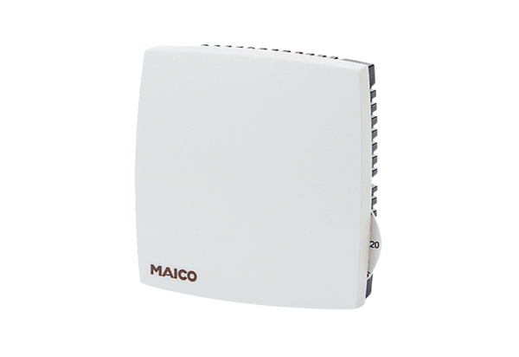Prostorové čidlo FR 30 PObsah dodávky: 1 kusSortiment: D
Typové číslo: 0157.0781Výrobce: MAICO

